Курское предприятие "Тизкур" содействует в трудоустройстве людям с ограниченными возможностями здоровья

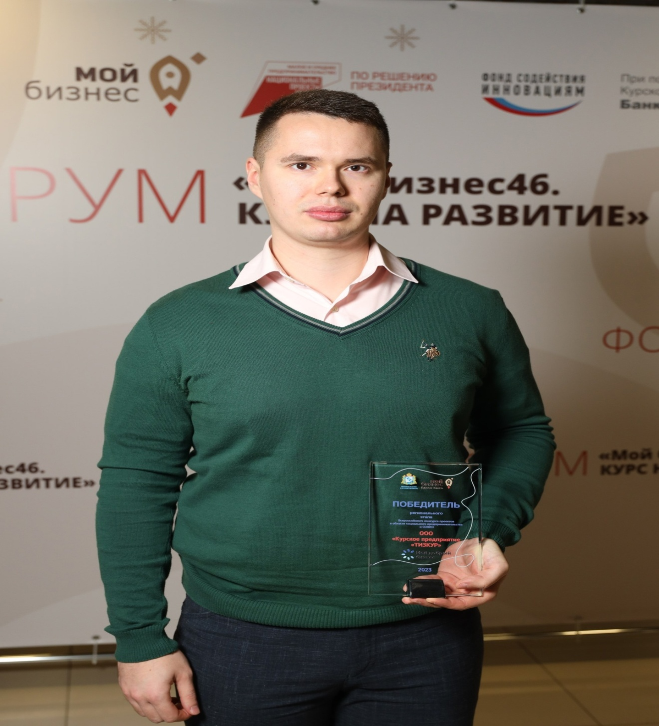
Генеральный директор ООО «Курское предприятие «ТИЗКУР» Тихонов Ростислав Русланович победил в номинации «Лучший проект в сфере обеспечения занятости, вовлечения в социально активную деятельность лиц, нуждающихся в социальном сопровождении» с проектом «Производство бумажной продукции».
Социальный предприниматель, Ростислав Тихонов:
– Наша цель – трудоустройство людей с ограниченными возможностями здоровья. Ведь для инвалидов самое тяжелое – сидеть дома. А наше предприятие дает возможность им выйти на работу, получать зарплату и чувствовать себя востребованными членами общества. Мы вовлекаем инвалидов различных категорий в процесс изготовления бумажных салфеток и салфеток из нетканого полотна.
Большую поддержку компании в развитии оказывает государство. ООО «КП «ТИЗКУР» участвовало в грантовых проектах, получало от администрации региона субсидию на приобретение оборудования и сырья для производства, при содействии Центра поддержки экспорта Курской области представляло свою продукцию на Международной продовольственной выставке «Петерфуд» и бизнес-миссии в Республике Беларусь. Также ООО «КП «ТИЗКУР» имеет статус социального предприятия и является грантополучателем.
Ростислав Тихонов частый гость различных образовательных мероприятий Центра «Мой бизнес». Ведь новые знания – это всегда новые возможности!
Поддержка социального предпринимательства осуществляется по нацпроекту «Малое и среднее предпринимательство».

